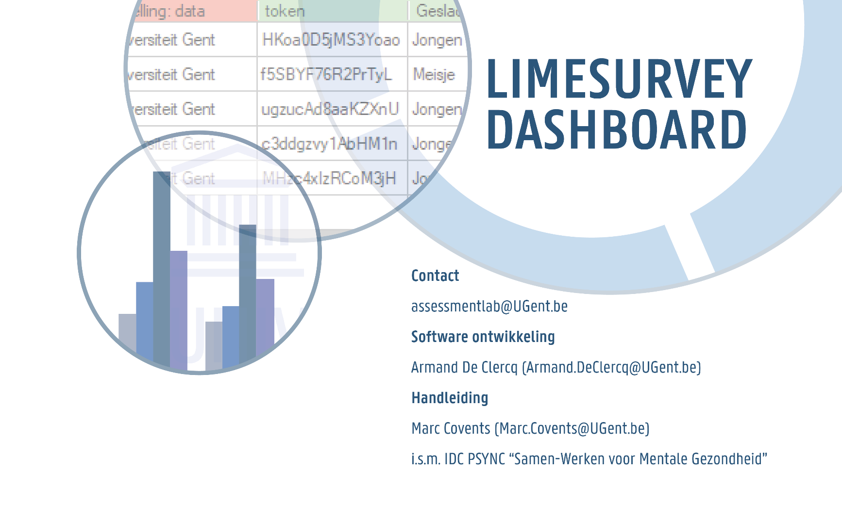

**HANDLEIDING**

Met het Limesurvey Dashboard kunt u uw gegevens die u met Limesurvey hebt verzameld importeren naar uw lokale pc, op Excel geïnspireerde draaitabellen maken, uw gegevens visualiseren en rapporten maken voor zowel enquête- als dagboekstudies. De software is ontworpen voor Windows (7-8-10-11) en kan door iedereen gratis worden gedownload. Het LSDBPC is closed source software en is eigendom van PSYNC / Armand De Clercq.

**Ontwerp:** Geert Crombez & Dimitri Van Ryckeghem  
**Software ontwikkeling:** Armand De Clercq  
**Handleiding:** Marc Covents

1. Toegang tot uw Limesurvey gegevens via de LSDBPC software

Indien u nog geen Limesurvey account hebt kan u een gratis account aanvragen bij de beheerders van onderstaande Limesurvey installaties.

* 1. Assessment Lab: (https://tpsurvey.ugent.be) contact: assessmentlab@ugent.be
  2. Department of Experimental clinical and health psychology: (https://www.limey.ugent.be) contact: Dimitri.VanRyckeghem@UGent.be

Als alternatief kunt u uw eigen Limesurvey-installatie installeren, maar in dit geval moet de url van uw server eerst handmatig door Armand Declercq aan de software worden toegevoegd. (armand.declercq@ugent.be)  
Limesurvey vereisten:

* LSDBPC werkt op volgende Limesurvey versies: 2.0, 2.05, 2.06, 2.71, 2.72 en 3.15
* de RPC-interface moet worden geactiveerd als JSON-RPC. Die kan alleen worden geactiveerd door de beheerder van de Limesurvey-installatie via “Global settings – Interfaces”.

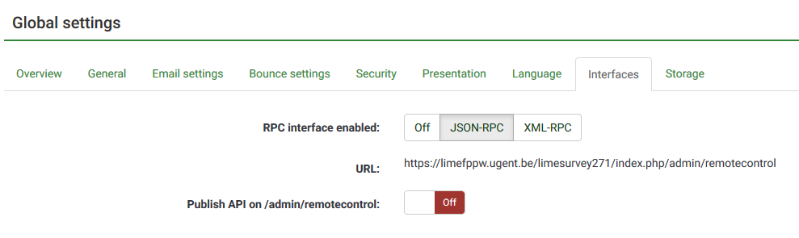

1. Privacy

- Wachtwoorden, namen van cliënten en hun e-mailadres worden versleuteld opgeslagen op uw lokale pc.

1. Installatie / update van de software

U kan de laatste versie van de software downloaden via <https://lsdbpc.ugent.be>

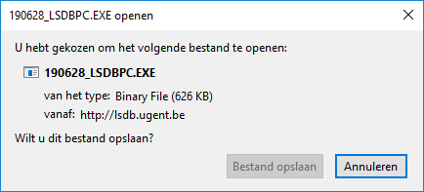

Klik op “Bestand opslaan”. Het bestand wordt opgeslagen in de downloadmap van uw browser.  
Voer het bestand uit. De software bevat geen kwaadaardige code dus u kan eventuele boodschappen van uw antivirussoftware negeren (Klik op “Meer informatie”) en de installatie dus toch uitvoeren.

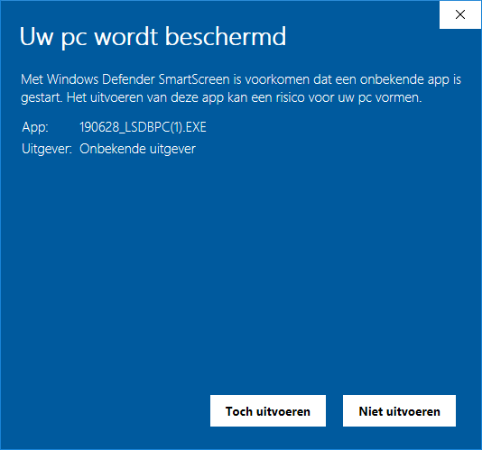

Klik vervolgens op ”Ja” en 4 maal op “Ok”. De installatie van de software is klaar. Er wordt een icoon aangemaakt op het bureaublad waarmee u de software kan opstarten. Als u de software voor de eerste keer gebruikt, wordt er ook nog een map aangemaakt waarin uw gegevens worden opgeslagen. Klik op "Ja" om akkoord te gaan.  
Volgende mappen worden aangemaakt op uw pc:  
C: \Gebruikers\{naam van de gebruiker}\LSDBPC (bevat programma- en syntax bestanden)  
C: \Gebruikers\{naam van de gebruiker}\Documenten\LSDBroot (bevat project gegevens)

Tip  
Indien de beveiliging op uw pc u niet toelaat om software te installeren kan u gebruik van de versie voor gebruik op USB-memorystick.

<https://lsdbpc.ugent.be/lsdbpc/STICKVERSIE>  
  
U kopieert het .zip bestand naar een USB-memorystick en pakt de bestanden uit naar de locatie op uw memorystick die wordt voorgesteld (Het is niet voldoende om het .zip bestand te openen). Daarna kan je de software starten door het bestand LSDBPCSTICK/LSDBPC.EXE op te roepen vanop de USB-memory stick. Alle data wordt ook op de USB-memorystick bewaard.

1. Connectie met de Limesurvey server instellen

*Om te oefenen zal u doorheen de handleiding voorbeelden met screenshots terugvinden die u zelf kan uitvoeren op het demoplatform. Deze worden schuingedrukt en in een blauwe kleur weergegeven.*

Als u de software voor de eerste keer gebruikt, moet u het Limesurvey-platform selecteren dat uw enquêtes bevat. U doet dit door in de werkbalk "Server-instellingen" - "Selecteer / Verander Limesurvey-platform" aan te klikken. Selecteer vervolgens het juiste platform.

*Selecteer “http://www.limey.ugent.be/GHP200/index.php/admin/remotecontrol”*

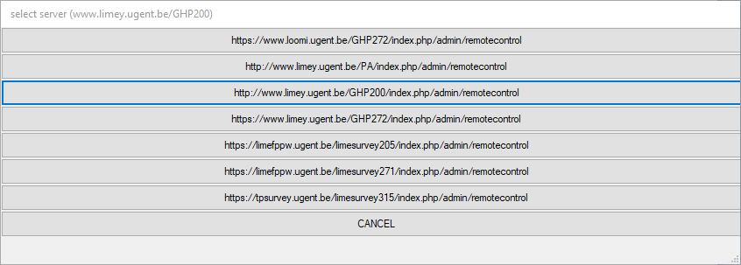

U moet nu ook nog uw gebruikersnaam en wachtwoord voor dit platform invoeren door "Server-instellingen -" Selecteer/verander gebruikersnaam" te selecteren. U kan gewoon uw Limesurvey account gebruiken om toegang te krijgen tot uw gegevens. Het wachtwoord wordt versleuteld opgeslagen op uw pc, dus u hoeft slechts één keer uw gebruikersreferenties in te voeren. U krijgt een bericht dat de gebruikersnaam en het wachtwoord gevalideerd zijn.

*Vul “DEMO” in als gebruiker en het wachtwoord laat u leeg.*

1. Vragenlijst(en) aanmaken in Limesurvey

Indien u nog moet starten met het ontwerp van uw vragenlijst(en) in Limsurvey is het een goed idee om even stil te staan bij het ontwerp hiervan. Dit kan problemen voorkomen in het verdere verloop van uw onderzoek. Het is namelijk zo dat het mogelijk is om met de LSDBPC software analyses uit te voeren op zowel itemniveau als op schaalniveau. Om de software schaalscores te laten uitrekenen moet u de vragen die tot één bepaalde schaal horen in één groep in Limesurvey plaatsen. Dit heeft wel consequenties voor de lay-out van uw vragenlijst in Limesurvey aangezien standaard de vragen groep per groep aan de respondent getoond worden. Het is ook mogelijk om de vragen vraag per vraag te tonen maar hou er rekening mee dat dan voor de volledige vragenlijst geldt.

Gebruik in Limesurvey zowel voor de vragen, subvragen als de antwoorden duidelijke codes bij de aanmaak van uw vragen. Standaard wordt door Limesurvey namelijk weinig omschrijvende codes zoals SQ001, SQ002, A1, A2, etc. toegekend.

1. Uw project in LSDBPC selecteren en een draaitabel maken voor een enquêteonderzoek.

Klik in de werkbalk op "Projecten" - "Selecteer/verander Project”. Uw lijst met vragenlijsten wordt weergegeven. Er wordt per vragenlijst gevraagd of u deze wil importeren of niet. Daarna krijgt u een lijst van de geïmporteerde vragenlijsten. Selecteer de gewenste enquête.

*Selecteer “KORTETESTDEMO”*

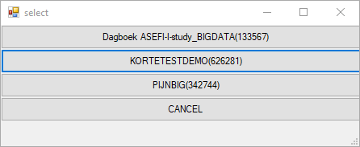

Klik daarna in de werkbalk op "Selectie" en vervolgens op "Laad / Herlaad project database" om de database van Limesurvey naar uw lokale pc te laden. Dit kan dus even duren. U krijgt nu een overzicht van de verschillende vraaggroepen in uw Limesurvey project. De eerste keer ziet u een label "Nog geen match met standaard protocol ingevuld", aangezien er nog geen koppeling bestaat tussen de Limesurvey-velden en de syntax in de software. Dat is enkel nodig om de software schaalscores te laten uitrekenen. Om deze link te maken, klikt u op dit label en selecteert u de desbetreffende syntax ofwel "Geen test" indien deze items geen deel uitmaken van een schaal.

*Selecteer de correcte syntaxen zoals hieronder getoond wordt.*

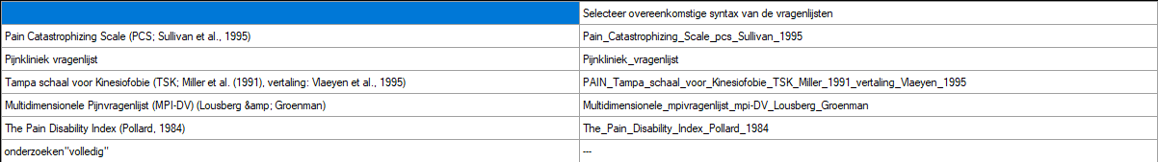

Na selectie van een syntax krijgt U een overzicht met in de rechter kolom de velden die we nodig hebben voor de schaal en in de linker kolom de velden die opgehaald werden uit uw project in Limesurvey. U kan overbodige velden wegfilteren door deze in de linker kolom aan te klikken, deze velden krijgen dan een witte achtergrond. U kan indien nodig de volgorde van de velden in de rechterkolom wijzigen door twee velden in de rechterkolom aan te klikken. Klik op “Ok” als u hier mee klaar bent. Maak een link aan voor alle schalen die u nodig hebt in uw draaitabel. Vervolgens moet u ook nog aangeven of u in de draaitabel de codes ( bijvoorbeeld A1,A2,A3 … ) of de volledige teksten wil te zien krijgen. Klik daarvoor op de knop “Selecteer velden met volledige antwoorden” en duid de variabelen aan waarvoor u de volledige teksten wil te zien krijgen. Standaard worden namelijk enkel de codes getoond. U moet deze stap ook doorlopen indien u voor geen enkele variabele de volledige teksten wil te zien krijgen.

*Selecteer “Geslacht” zodat u in de draaitabel de volledige teksten te zien zal krijgen (man, vrouw) i.p.v. enkel de codes (M, F)*

Indien u klaar bent klikt u onderaan in de lijst op “OK”. Om alle instellingen te bevestigen klikt u links bovenaan op "Verder". U kan nu een nieuwe draaitabel aanmaken door op “Selectie” – “Selectie1…6” te klikken. Klik vervolgens op de knop met het opschrift “Select op (sub) schaal niveau”. U krijgt een lijst te zien van alle velden in de vragenlijst en helemaal onderaan de extra door de syntax berekende schaalscores. We kiezen eerst een rijlabel door het gewenste veld te selecteren in het overzicht.

*Kies “Geslacht” als rijlabel.*

In het pop-up scherm kiest u vervolgens voor “Dit veld gebruiken als rijlabel”. Dit veld wordt nu toegevoegd aan de draaitabel.

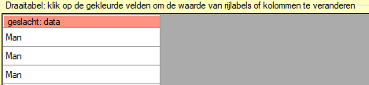

Default worden de waarden voor alle proefpersonen weergegeven maar u kan er ook voor kiezen om enkel de categorieën weer te geven (man - vrouw) door op de rode balk bovenaan te klikken. In het pop-up scherm klikt u op de knop “Categorie / data“ en kiest u voor “Selecteer categorieën”. Merk op dat u eventueel een filter kan plaatsen op bepaalde categorieën door deze aan te klikken. Klik op “Ok” als u klaar bent.

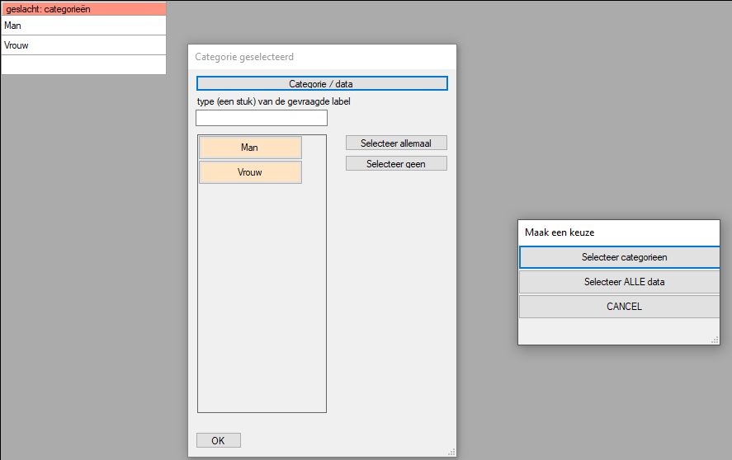

Vervolgens voegen we een kolom toe aan onze draaitabel door een veld in de lijst te selecteren en “Dit veld toevoegen als kolom” te kiezen.

*Selecteer “pcstot” als kolom. We krijgen nu het aantal proefpersonen per geslacht te zien.*

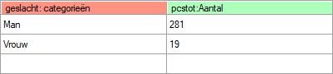

U kan de getoonde informatie wijzigen door op de groene balk bovenaan te klikken. De mogelijke opties zijn Aantal, Gemiddelde waarde, Maximum waarde, Minimum waarde en Standaard deviatie.

*Selecteer de “Gemiddelde waarde”.*

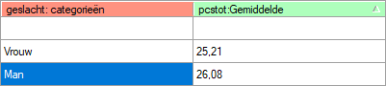

*Voeg op dezelfde wijze het veld “TSK_total2” toe.*

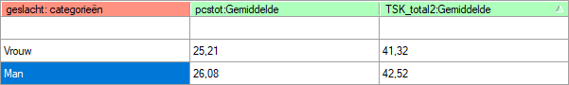

Om deze draaitabel te bewaren klikt u rechts onderaan op “Geef deze selectie een naam”. U kan dan later naar deze draaitabel terugkeren door in de werkbalk op “Selectie” te klikken. Merk op dat de naam die u invoerde is toegevoegd aan één van de 6 draaitabellen die actief was. Om een visuele weergave te maken van uw draaitabel kan u rechts onderaan een staafgrafiek of een lijn grafiek aanmaken. U kan die dan later gebruiken in een rapport.

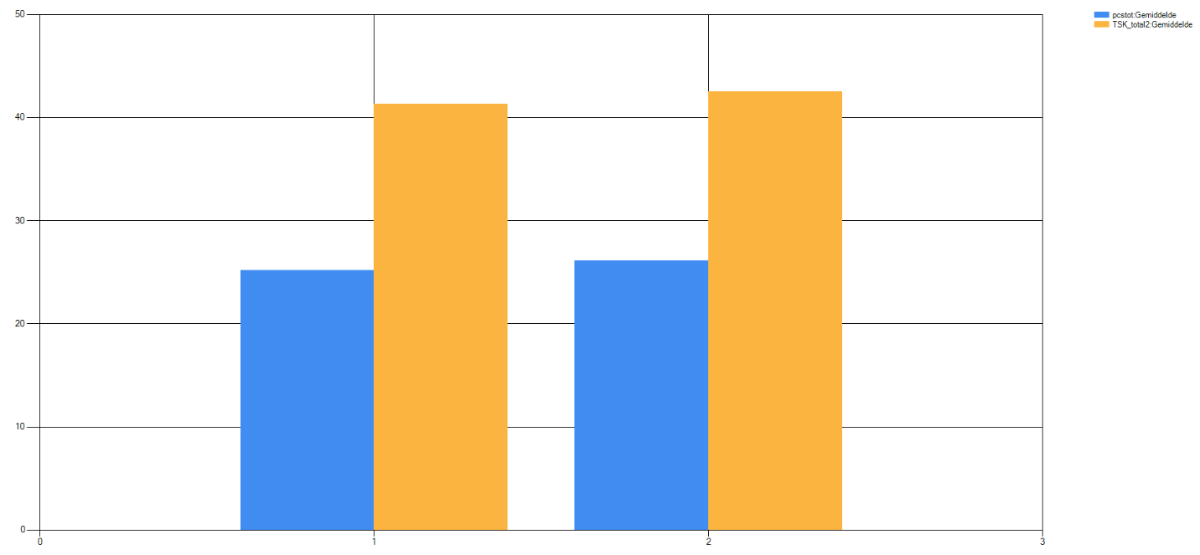Het nummer op de x-as verwijst naar het rijnummer in de draaitabel. Klik in de grafiek om deze terug te laten verdwijnen.

In plaats van met vaste categorieën te werken kan u zelf een opdeling maken aan de hand van bijvoorbeeld een getal (bijvoorbeeld een volgnummer of de leeftijden van de proefpersonen). Zo kan u zelf variabele groepen aanmaken om proefpersonen op basis hiervan te gaan vergelijken.

*Verwijder eerst het rijlabel “Geslacht” door rechts onderaan op “Geslacht” te klikken en te kiezen voor “Verwijder label”. We voegen nu het veld “leeftijd” als nieuw rijlabel toe. Klik op “Ja” op de vraag “Is leeftijd een getal?”. Alle proefpersonen bevinden zich nog in één groep aangezien momenteel het gebied van -1000 tot 1000 loopt.*

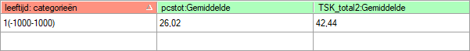

*Om dit aan te passen klikt u op de rode balk bovenaan en vervolgens in het pop-up scherm op de knop “Pas waarden aan”. Bevestig door op “Ja” te klikken en pas de string aan. Om bijvoorbeeld de proefpersonen in 5 verschillende groepen te verdelen wijzigt u de string bijvoorbeeld in “1TOT30;30TOT40;40TOT50;50TOT60;60TOT100”. Klik op “OK” om te bevestigen.*

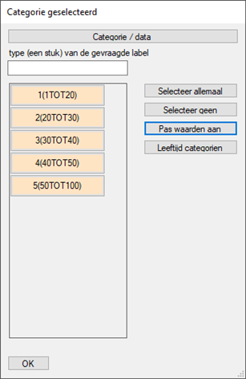

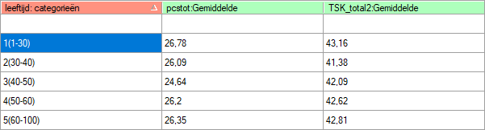

Tip!  
Het formaat van de datum velden in Limesurvey is niet van dergelijke vorm dat u die onmiddellijk kan gebruiken in uw analyses. Daarom voegt de software onderaan de veldenlijst automatisch een extra veld toe met enkel het jaartal (formaat “yyyy”) met in de naam het achtervoegsel “JAAR”.

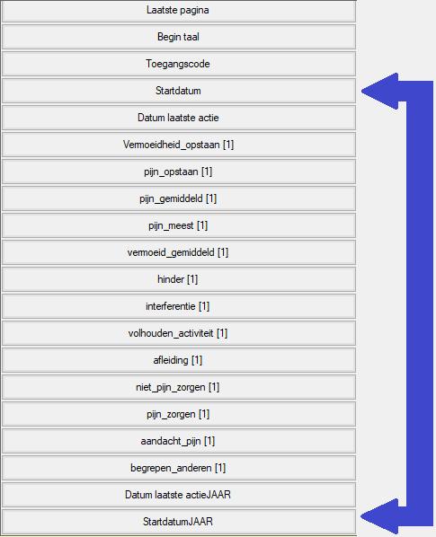

1. Uw project in LSDBPC selecteren en een draaitabel maken voor dagboekonderzoek.

In Limesurvey hebt u de mogelijkheid om uw proefpersoon dezelfde vragenlijst op verschillende momenten opnieuw te laten invullen (dagboekonderzoek). Hieronder kan u enkele eenvoudige voorbeelden terugvinden om dergelijke data te analyseren. De werkwijze is gelijkaardig aan die voor een enquêteonderzoek en werd hierboven al uitvoerig beschreven. U kan dus best eerst dat hoofdstuk doornemen.

*Selecteer het project “Dagboek Asefi-I study”  
Laad de project database. Kies de “ASEFI-I-study” syntax uit de lijst.*

**

*Om de opgehaalde data uit Limesurvey te matchen met de syntax filtert u de bovenste velden weg door ze aan te klikken zodat de achtergrond van de velden wit wordt.*

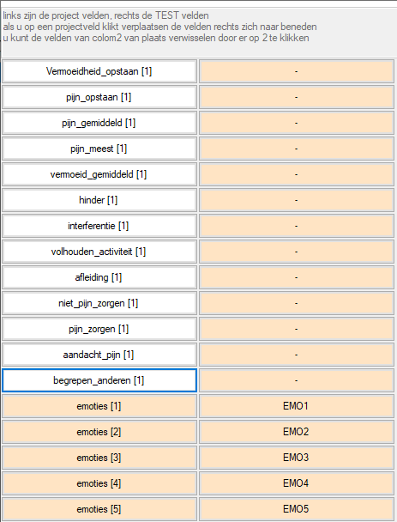

*Klik op “Ok” en “Verder”.*

*Voorbeeld 1*

*Maak een nieuwe draaitabel. Kies het veld “pijn_meest” als rijlabel. Voer het veld als tekst in en niet als getal. Geef categorieën weer i.p.v. alle data.  
Selecteer het veld “DEC_EMO_KIND” als kolom en laat de gemiddelde waarde uitrekenen.*

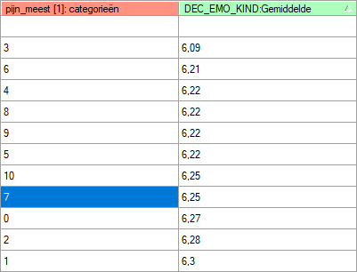

*Maak een lijngrafiek.*

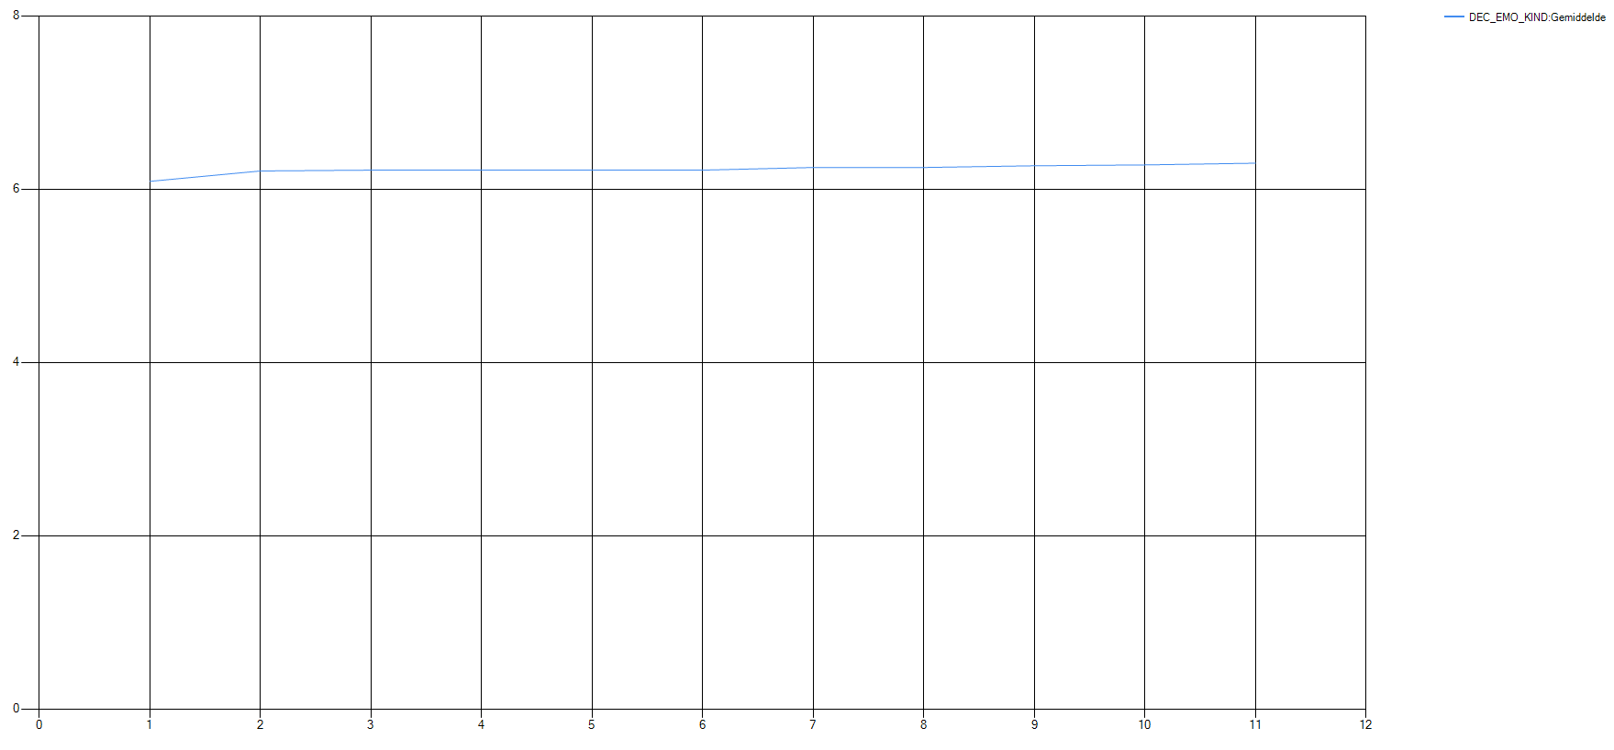

*Voorbeeld 2*

*Maak een nieuwe draaitabel. Kies het veld “Toegangscode” als rijlabel. Klik op de rode balk. We willen enkel de gegevens van de proefpersonen K110 tot en met K119 weergeven. Geef in het tekstveld bovenaan het eerste deel van de Toegangscode in namelijk “K11”. Filter de toegangscode “K11” uit door deze aan te klikken. Geef “Alle data” weer. Merk op dat meerdere rijen data aanwezig zijn voor dezelfde proefpersoon. Klik opnieuw op rode balk en geef ditmaal categorieën weer i.p.v. alle data.*

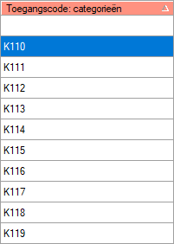

*Voeg de velden “pijn_meest” en “vermoeidheid_gemiddeld” als kolom toe en laat telkens de gemiddelde waarde uitrekenen.*

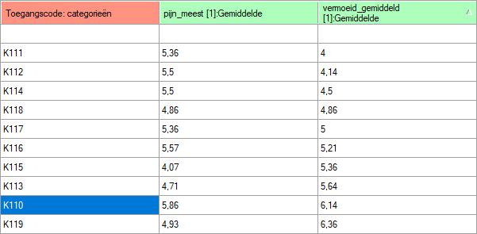

*Maak een staafgrafiek aan.*

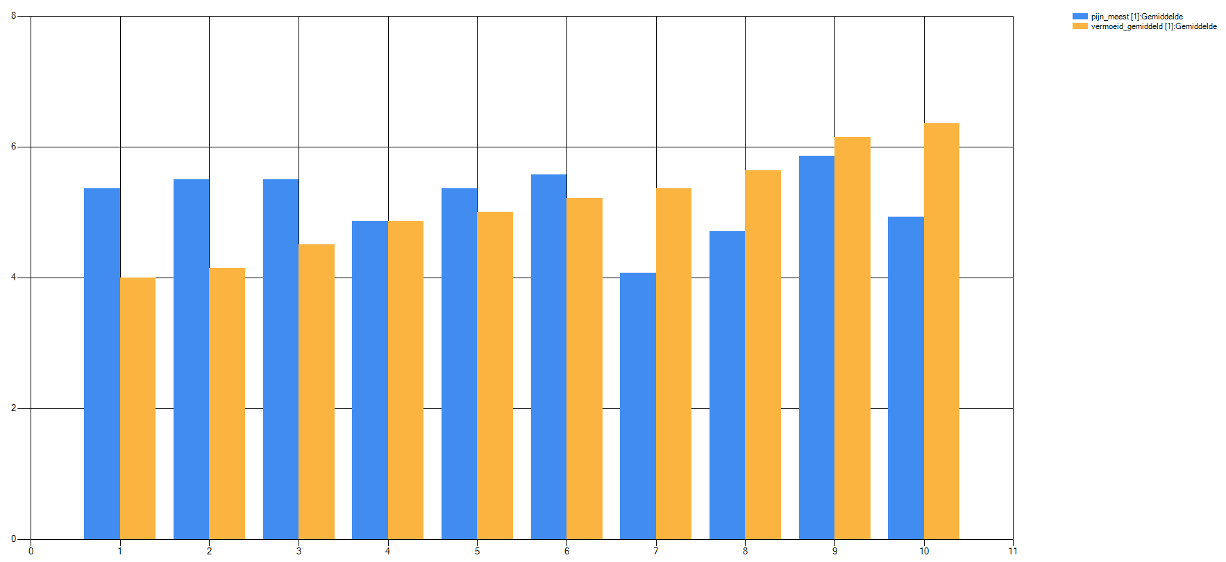

*Voorbeeld 3*

*We wensen nu de evolutie voor één bepaalde proefpersoon te kennen.   
Maak een nieuwe draaitabel. Kies het veld “Toegangscode” als rijlabel. Klik bovenaan op de rode balk en klik op de knop “Selecteer geen” en selecteer vervolgens enkel de proefpersoon “K19”.  
Voeg het veld “SCOR_EMO” toe als kolom. Voeg een extra rijlabel als tekst toe door het veld “id” aan te klikken zodat u de gegevens oplopend of aflopend kan sorteren volgens afnamemoment. Klik hiervoor op de rode balk boven het “id” veld en klik op “Ok”. U kan hier ook kiezen voor een datumveld.*

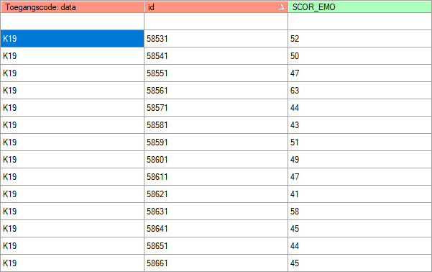

*Maak een staafgrafiek aan.*

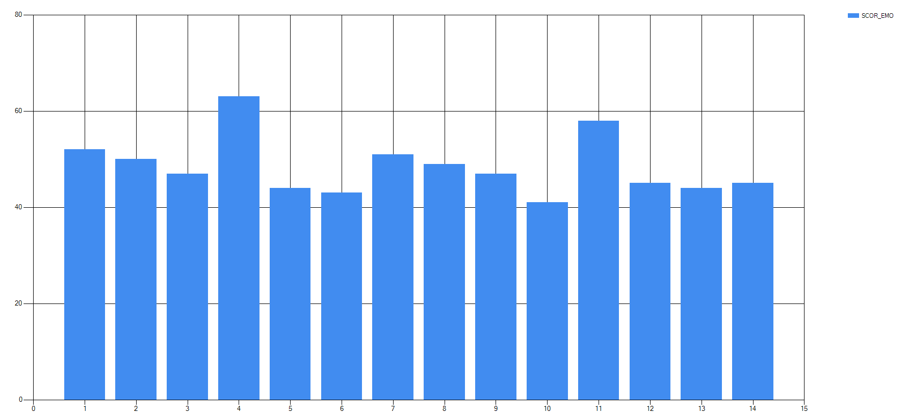

1. Maak een rapport

Klik in de werkbalk op “Rapport – Open rapport”. In het pop-up scherm kan u ofwel een bestaand rapport openen of een nieuw rapport starten. Als u op “NIEUW” klikt opent zich een blanco werkblad. U kan de laatste grafiek die u hebt aangemaakt aan het rapport toevoegen door rechts te klikken in het werkblad en “plak grafiek” te kiezen. U kan ook draaitabellen toevoegen aan het rapport door de desbetreffende draaitabel opnieuw te openen. Daarvoor klikt u in de werkbalk op “Selectie” en kiest u de draaitabel (Selectie1…6) die u had aangemaakt. Klik met de rechtermuisknop in de draaitabel waarna zich een pop-up scherm opent. Kies voor “copy volledige tabel”. Klik op “Ok” om het kopiëren te bevestigen. Keer daarna terug naar het rapport via de werkbalk en plak de tabel in het rapport via een rechtermuisklik. In het pop-up scherm kiest u voor “plak” waarna de tabel toegevoegd wordt aan uw rapport. Vergeet uw rapport niet op te slaan wanneer u klaar bent. Daarvoor klikt u in de werkbalk op “Rapport – Sluit rapport”. Klik op “Ja” en geef uw rapport een naam. Indien u echter bezig was een reeds bestaand rapport aan te passen krijgt u de optie om de aanpassing op te slaan onder dezelfde naam of een nieuw rapport aan te maken. U kan uw net aangemaakte rapport terugvinden onder de map C: \Gebruikers\{naam van de gebruiker}\Documenten\LSDBroot\ENQUETES\{Naam van uw project}. De naam van het rapport start met “REP_” gevolgd door de naam die u aan het rapport gaf. De rapporten worden opgemaakt in een Rich Text Format (extensie .rtf) die u verder kan bewerken in uw favoriete tekstverwerker. (Word – Open Source).